  - Extra aankondiging Veilig communiceren & Claims opvoeren
  - Xpert Suite

Datum | 9 september 2022
Classificatie | Openbaar

inhoudsopgave

1 Algemeen 3
2 Veilig communiceren: Deelnemerlijst gefilterd 3
3 Claims opvoeren op geroyeerde polissen 4

Algemeen
We willen graag twee extra onderdelen aankondigen die beschikbaar zijn of komen binnen Xpert Suite.

Veilig communiceren: Deelnemerlijst gefilterd
Deze functionaliteit is per direct beschikbaar.

Waarom deze wijzigingen?
Bij het starten van een nieuwe dialoog, kunnen deelnemers toegevoegd worden. Deze lijst met deelnemers kan in sommige gevallen heel erg lang zijn, bijvoorbeeld wanneer er heel veel contactpersonen aanwezig zijn. Dit gaf performanceproblemen, waardoor het erg veel tijd kostte om de lijst met deelnemers te laden of waardoor deze überhaupt niet meer laadde.
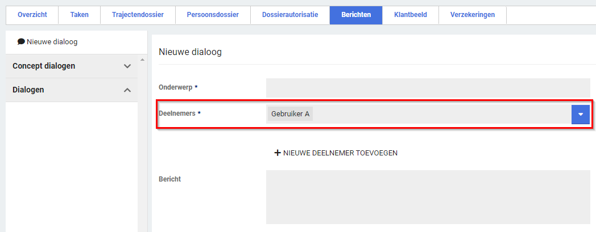

Privacy & Security
Er is niets veranderd aan de autorisaties. Alleen geautoriseerde gebruikers mogen worden toegevoegd aan een dialoog en een gebruiker ziet alleen deelnemers waar hij/zij voor geautoriseerd is.

Wat is er gewijzigd?
Er is een filter toegevoegd op de lijst met deelnemers. Wanneer een gebruiker deze lijst opent, worden tot maximaal 50 te kiezen deelnemers getoond. Deelnemers die niet direct zichtbaar zijn kunnen uiteraard wel nog toegevoegd worden aan de dialoog door het zoekveld te gebruiken. Hier kan gezocht worden op de achternaam of het e-mailadres van de toe te voegen deelnemer.
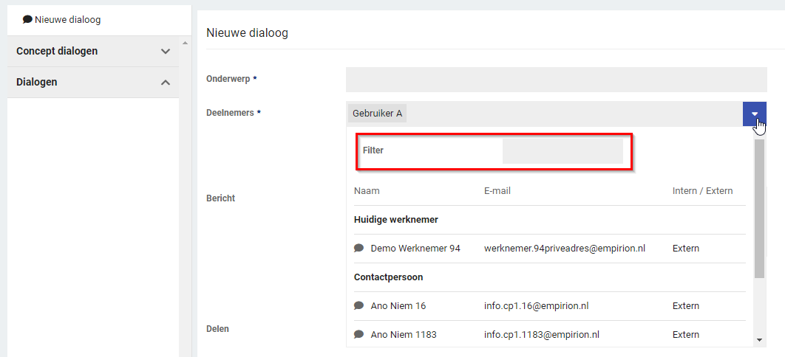

Claims opvoeren op geroyeerde polissen
Deze functionaliteit zal begin volgende week beschikbaar komen.

Waarom deze wijzigingen?
Wanneer een gebruiker handmatig een claim wil opvoeren, moet hierbij een polis geselecteerd worden. De gebruiker kon hierbij ook geroyeerde (afgesloten) polissen kiezen, maar in de vervolgstap was het dan niet mogelijk om de claim daadwerkelijk op te voeren. Het kan echter voorkomen dat er handmatig een claim opgevoerd moet worden voor een werknemer waarbij de polis al geroyeerd is, wanneer de claim nog binnen de uitloopschade valt. Dit was in de oude situatie dus niet mogelijk.

Privacy & Security
Er zijn geen wijzigingen geweest aan autorisaties.

Wat is er gewijzigd?
Op een verzekeringspolis kan bij de dekking ingesteld worden of de uitloopschade meeverzekerd is. Wanneer dit veld op ‘Ja’ staat, betekent dit dat er voor de deelnemers op deze polis ook ná de einddatum nog een claim kan worden opgevoerd, indien de start van het traject vóór deze einddatum ligt. Gebruikers kunnen vanaf nu wel handmatig claims opvoeren op geroyeerde polissen, indien uitloopschade is meeverzekerd.
